LI YUAN YUAN

LAZZARONI Raphael

Groupe 6

RAPPORT TP

Nous avons effectué dans un premier temps un MCD simplifié :

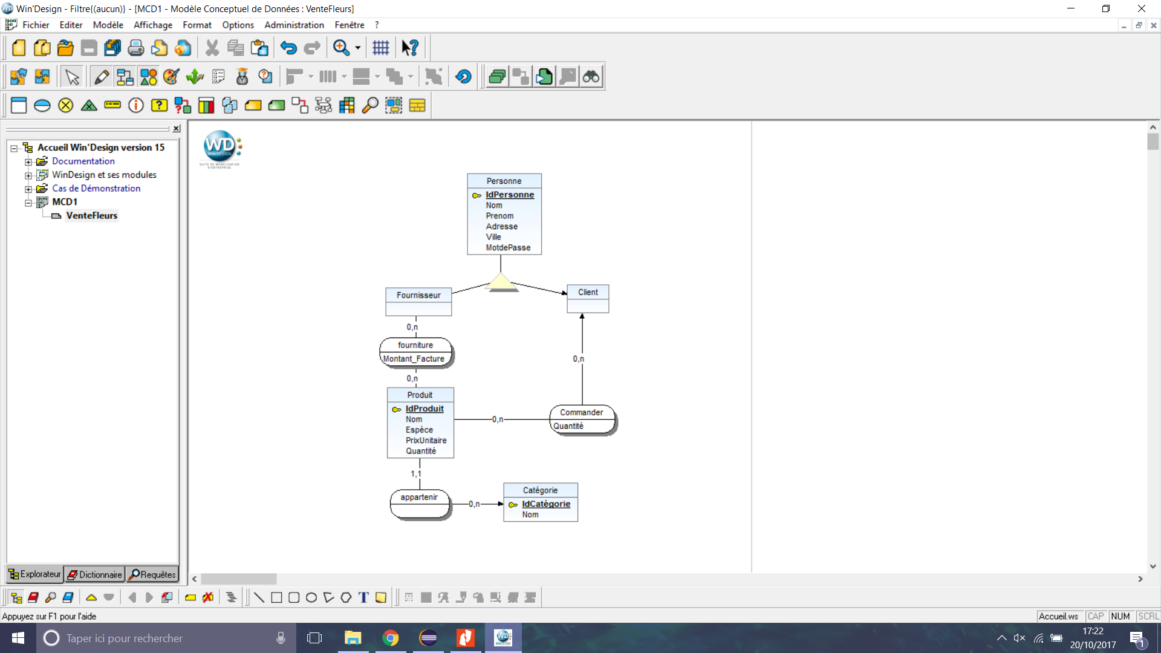

Nous avons ensuite créé sous MySQL une base de données correspondant au schéma de ce MCD.

Après la réalisation de la base de données sous MySQL nous avons commencé à programmer l’application en java sous Oracle.

Le projet utilise l’architecture MVC. Ainsi il y a 3 packages :

- Model qui contient les données et donc les classes correspondantes aux tables de la base de données afin de les stocker en mémoire.

- View qui contient la partie du code pour échanger et prélever les données avec l’utilisateur de l’application, comme se connecter puis en tant que fournisseur gérer des fournitures et en tant que client acheter des produits du fournisseur.

- Controler qui permet de mettre en relation les données du model avec la vue.